**新CDIO世读-SIT机器智能与全球视野暑期访学日记（二）**

（通讯员：何潇 李佳）7月16日，是同学们到斯蒂文斯理工学院参观学习的第二天，带着对学习的热情、对新校园的向往，大家开始了一天的学习考察。

虽然课程九点半才开始，但为了进一步熟悉校园环境，同学们早早就到学校，参观SIT的校园环境，感受不一样的文化氛围，了解该校的办学特色，并且在校园的标志性建筑和相关地标前合影留念。在SIT，大家很荣幸得到了Nina老师的热情接待，Nina老师每次总是耐心地解答同学们的问题，并且按时带他们到各个教室上课。同学们不仅感受到了他们的热情好客，更重要的是吸取了很多有价值的经验。

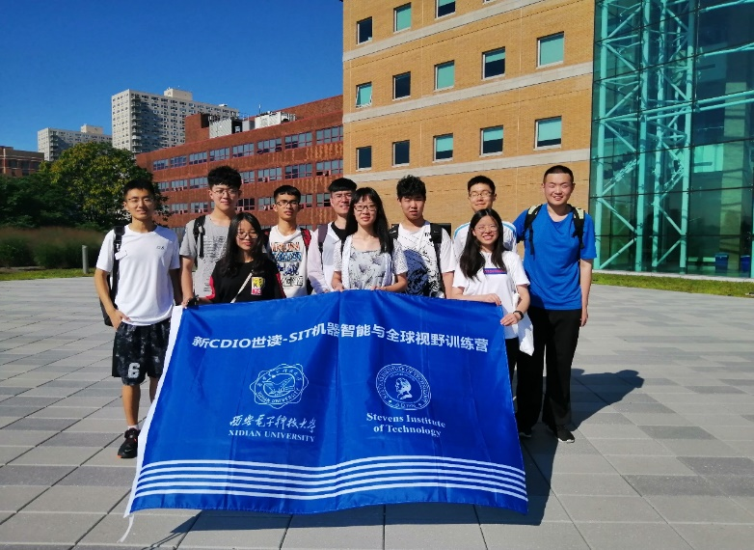

上午，分别有三位教授为同学们讲解了他们各自研究领域的相关状况及前景。

**Seminar 1 ——自主移动的机器人**

教授为同学们介绍了自主移动的机器人及其相关应用。移动机器人是自动执行工作的机器装置，它既可以接受人类指挥，又可以运行预先编排的程序，也可以根据以人工智能技术制定的原则纲领行动。它的任务是协助或取代人类工作的工作，例如生产业、建筑业，或是危险的工作。下午同学们有幸参观了他的实验室，实验室里除了基本的办公设备外，还有一个机器人Nao。Nao可以根据老师的指令做出与之相对应的动作，观看机器人Nao在编程控制下的一系列反应，真的非常有趣。

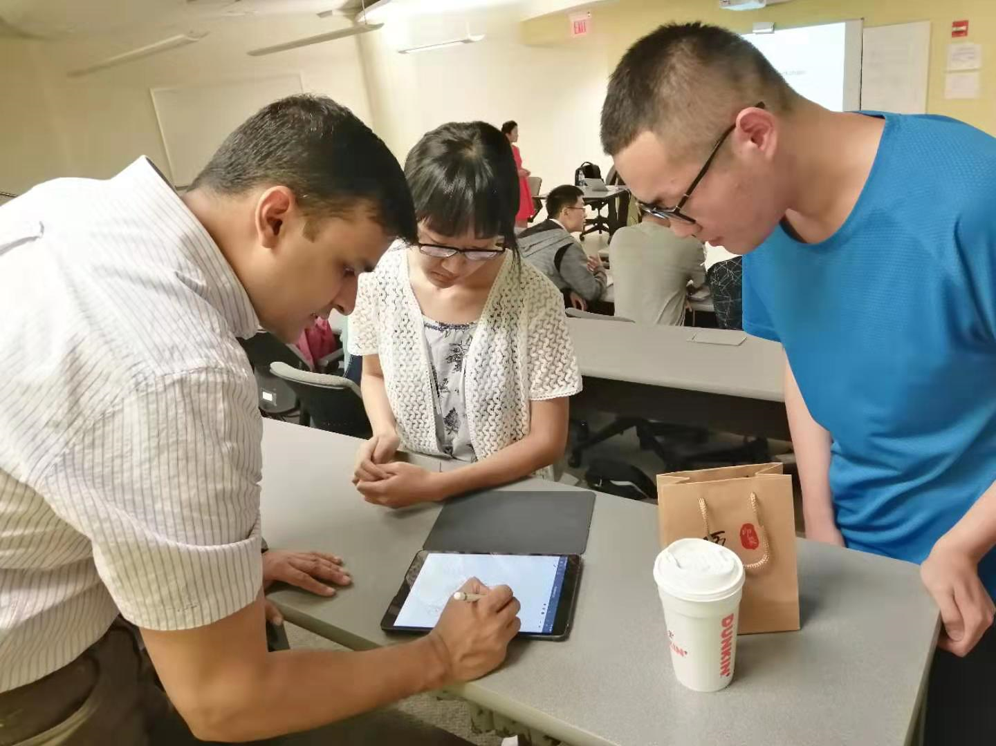

**Seminar 2 ——区块链**

教授主要介绍了区块链。区块链（Blockchain），是比特币的一个重要概念，它本质上是一个去中心化的数据库，同时作为比特币的底层技术，是一串使用密码学方法相关联产生的数据块，每一个数据块中包含了一批次比特币网络交易的信息，用于验证其信息的有效性和生成下一个区块。因为老师也是华人，在英文讲述的同时，也会用中文解释相关复杂词汇的含义，使同学们能更好地理解所讲内容。虽然大多数同学之前没有接触过区块链这一概念，但通过老师的讲解，大家对区块链有了进一步的了解。

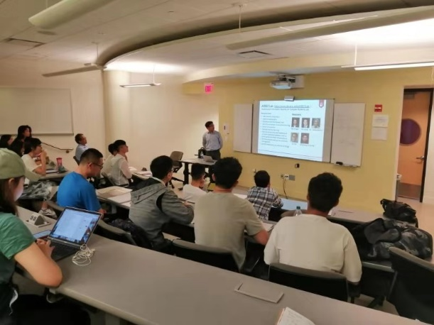

**Seminar 3——现代数据科学中的建模与优化**

教授给同学们简单介绍了现代数据科学中的建模与优化，在当前一个大数据的时代背景下，通过建立数学模型，并不断的优化模型，以此来对未来可能发生的一些事情进行预测，解决一些问题。建模的本质就是从一个具体的问题中抽象出来，成为一个数学模型，并且还可以根据模型推算一些事物的特征。老师课上为同学们重点介绍了火山模型的优化与预测，空气质量的预测，这些都是非常有用的应用场景。

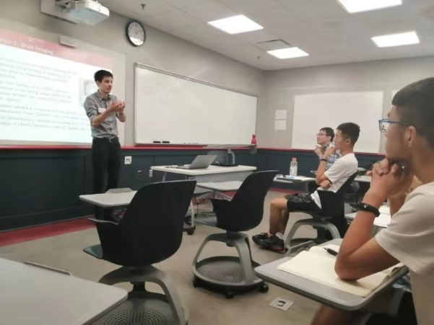

**Laboratory Tour 1 —— VR实验室**

来到VR实验室，同学们亲自体验到了在虚拟现实中的场景与现实生活中场景的不一样，也简单的了解了一下虚拟现实的构建。其中还有一个很有趣的事就是同学们在虚拟世界中通过镜子看到了真实的自己，大家都对这一现象对老师提出了疑问，并在老师耐心的解释下加强了对虚拟现实的了解。

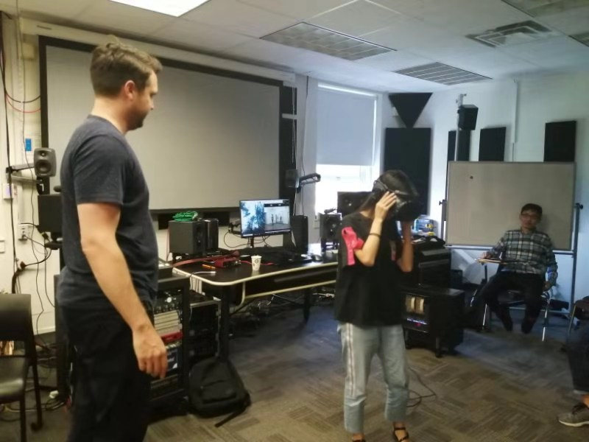 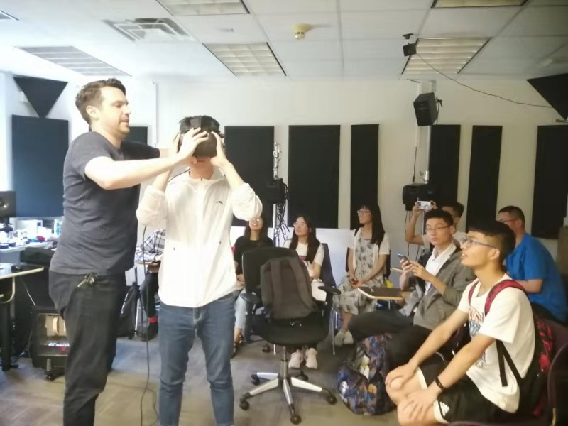

**Laboratory Tour 2 ——机器人技术与自动化**

机器人nao的表现让人眼前一亮，他能够跳舞，能够跑动，并在摔倒后请求帮助，在平躺在地面的情况下能够独立站起来。充分显示了它的平衡能力。通过与老师交流沟通，同学们得知了这个配有多种传感器的小家伙大概具有24个自由度，整体是购买过来的，把程序写入进去就有了这样精彩的表现。

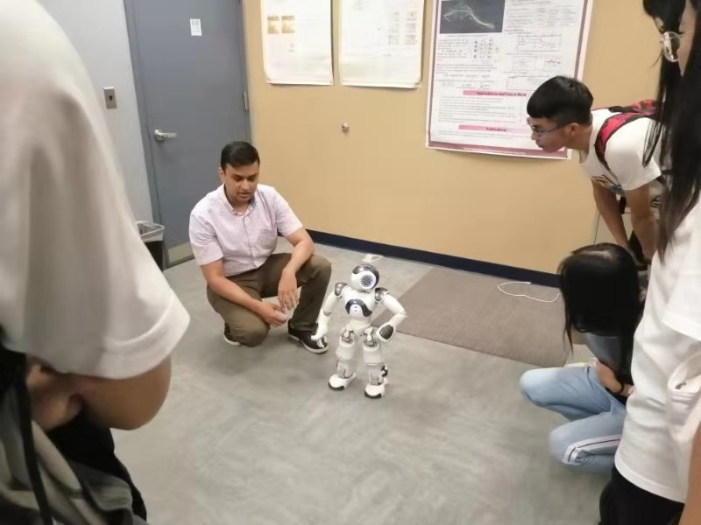

**Laboratory Tour 3 ——3D打印实验室**

同学们印象最深刻的是3D打印的实验室。实验室里配备了许多台顶尖配置的电脑，非常抢眼，教授给他们展示了通过3D打印机打印出来的刻有Steven的地球，打印十分精细。同时，教授演示了如何方便快捷地通过软件processing来控制打印的形状，使同学们受益匪浅。

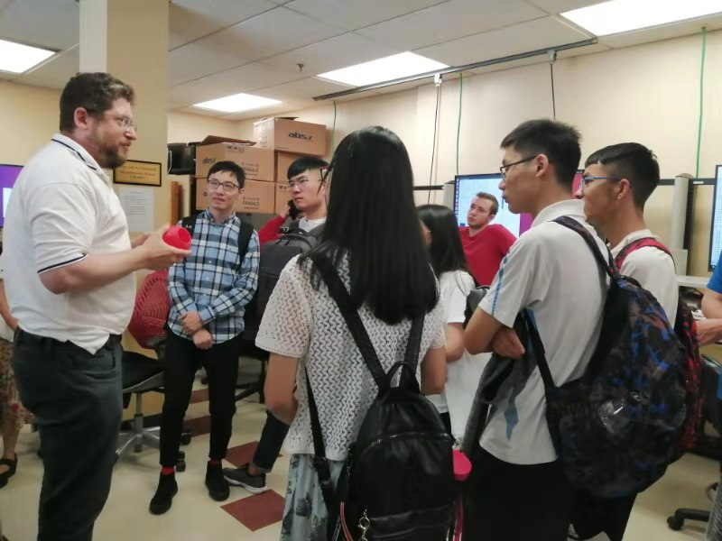 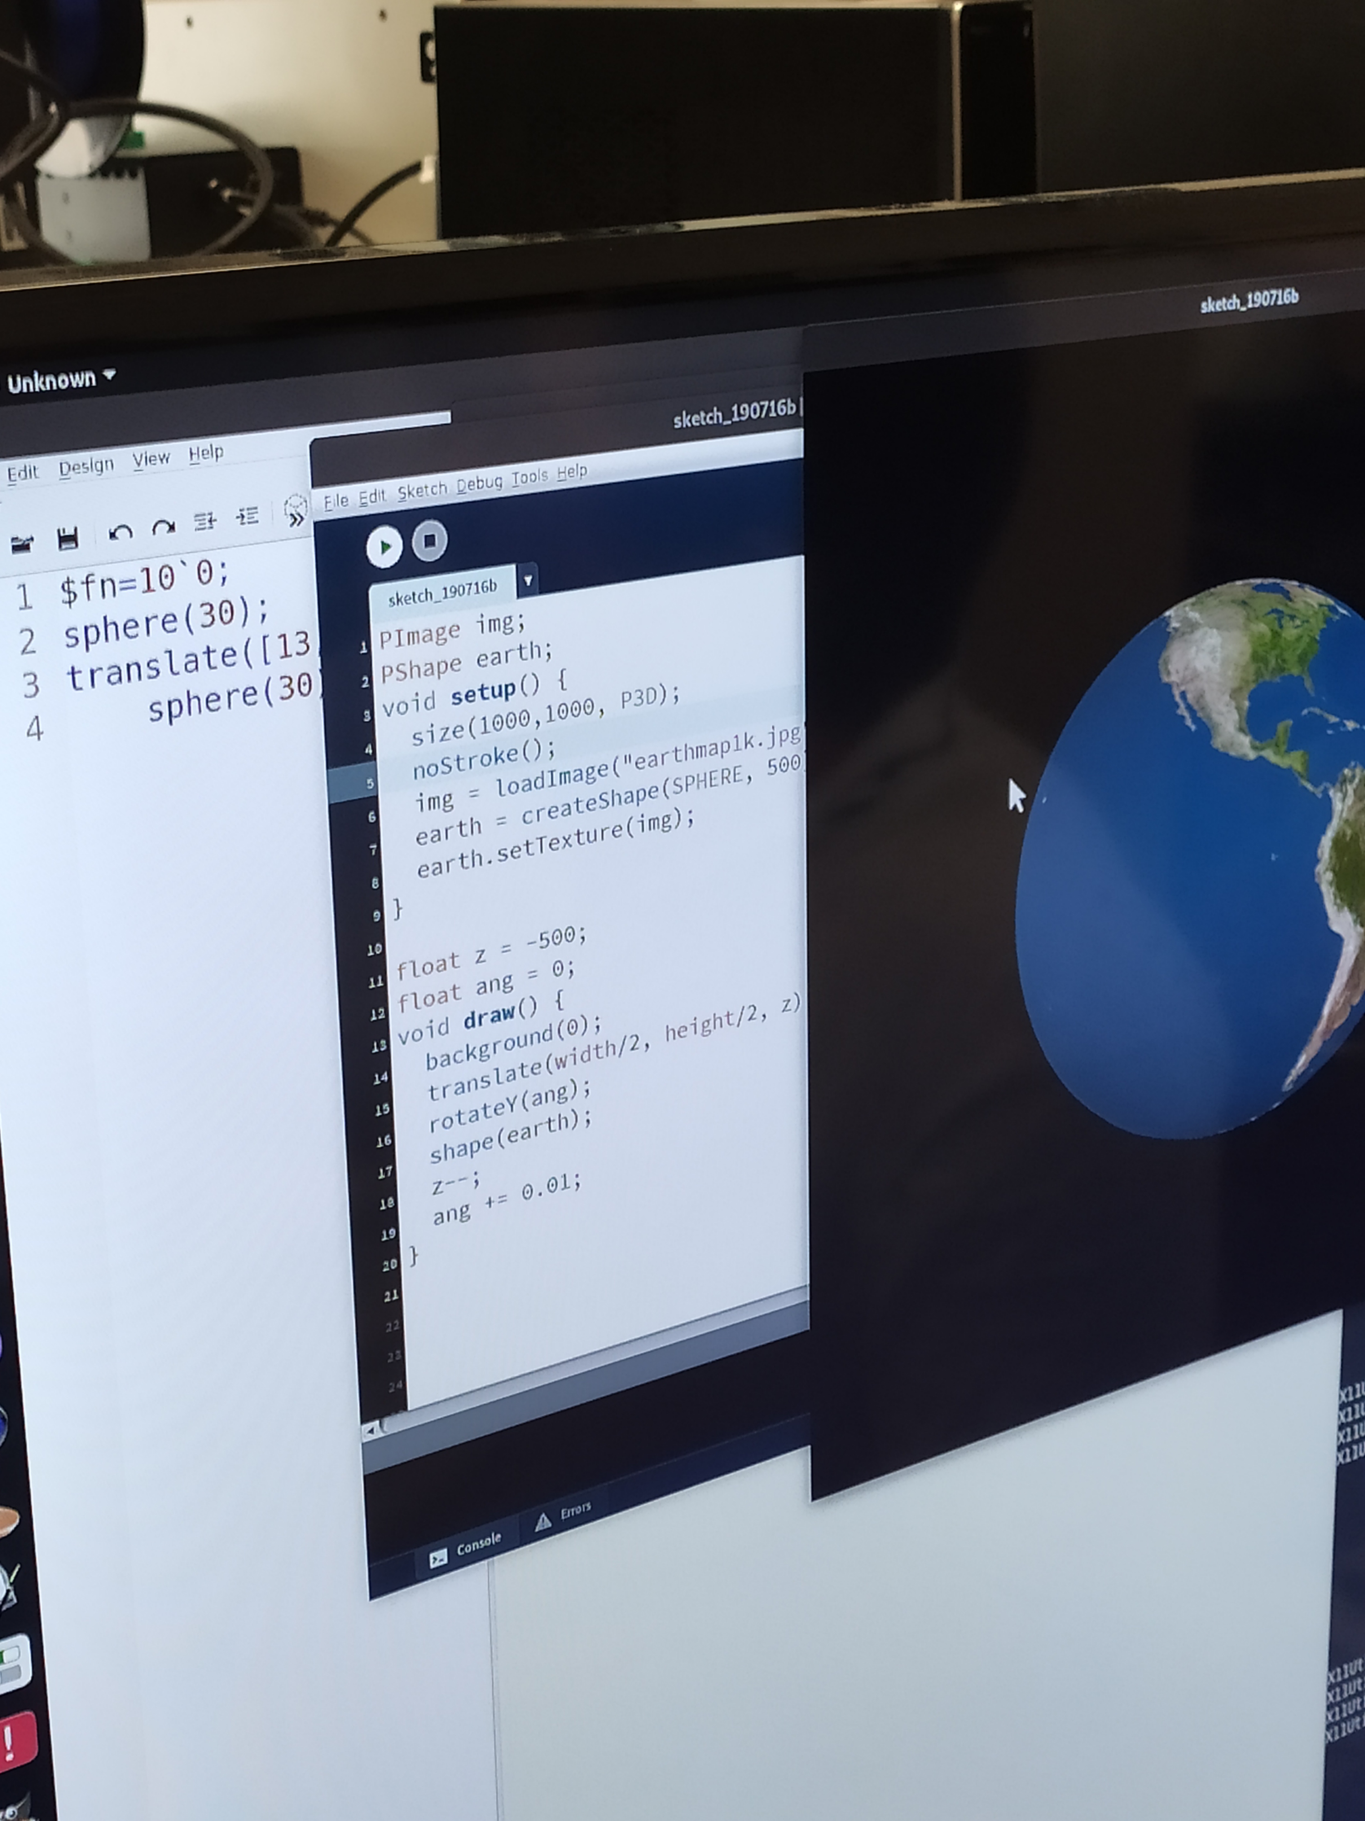

**Laboratory Tour 4 ——生物电磁学**

在这个实验室里，研究员有一个印度博士和一个中国博士。这些遇到的大多是美国人，今天终于见到了来自中国的学长，同学们甚感亲切。学长介绍完自己研究的项目以及实验室配备的仪器后，与大家唠嗑良久。学长分享了许多留学经验及留学前的材料准备，大家受益匪浅，对美国留学有了更深的了解，同时，也让同学们对自己未来的规划有了更加明确的方向。学长说，出来留学，并不是因为国内条件不好，只是出国能让自己未来多一个选择、多一些机会。

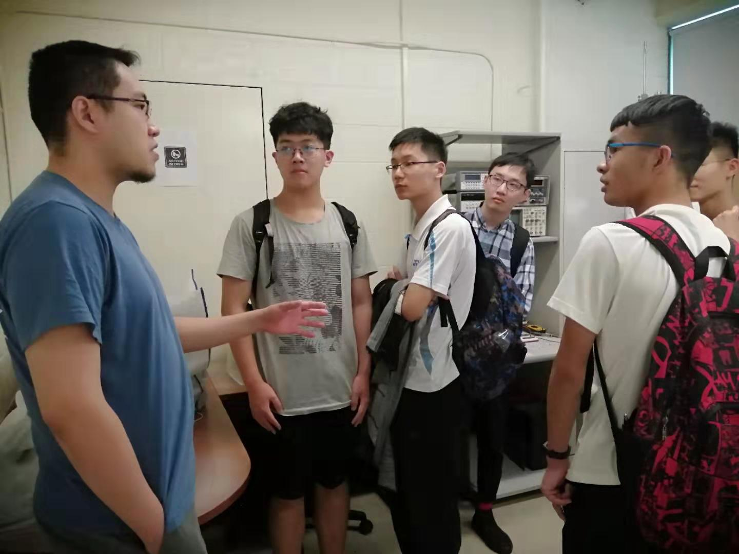

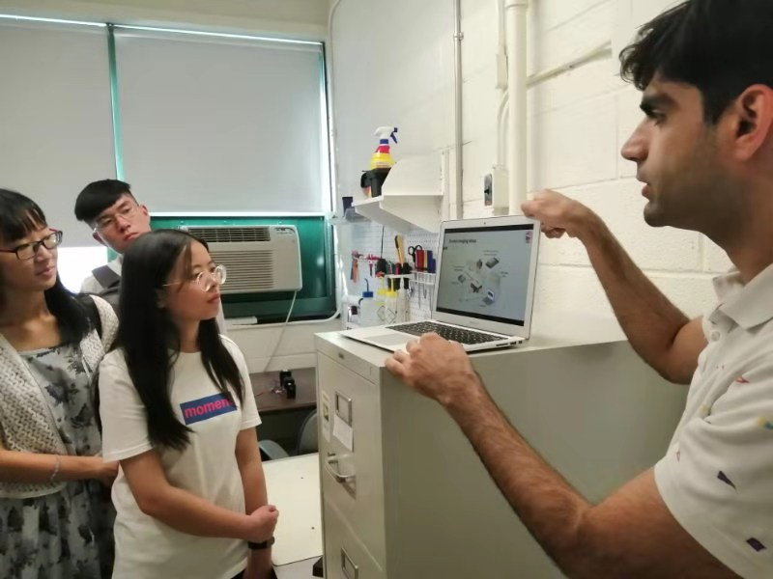

**文化参访——布鲁克林大桥**

纽约著名的三座大桥是位于纽约东河上面紧邻的三座大桥，分别是布鲁克林大桥、曼哈顿大桥和威廉斯堡大桥，其英文首字母连起来是BMW，也有人把它理解成 business－事业，money－金钱，women－女人，也算是一个奋斗的目标。而同学们也是趁着天还早，来到了布鲁克林大桥进行参观。在上桥的时候，同学们还发现了一个和中国相类似的购物文化：在桥头有一个扬声器不断循环着：“ice water，1 dollar！”这个也是与中国的景点相类似。接下来走上大桥，可以看到远处的自由女神像，几个岛屿，各种各样的游轮快艇。而大桥本身也是极其壮观的，大桥全长1834米，桥身由上万根钢索吊离水面41米，是当年世界上最长的悬索桥，也是世界上首次以钢材建造的大桥，落成时被认为是继世界古代七大奇迹之后的第八大奇迹，被誉为工业革命时代全世界七个划时代的建筑工程奇迹之一。

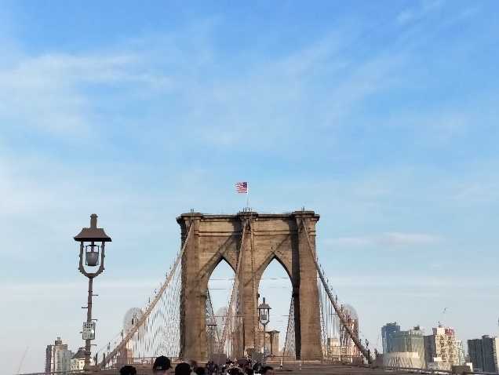 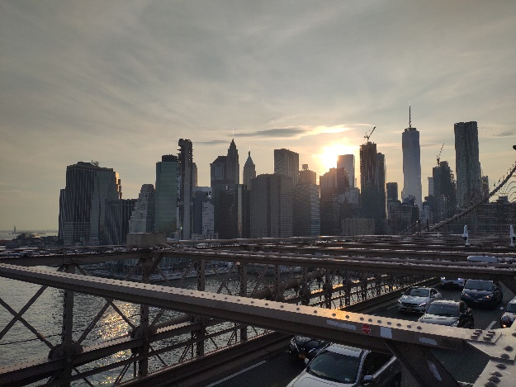

**结语**

在不舍时光的流逝下，这一天还是落下了帷幕。带有肢体语言生动形象的讲座，有趣的实验室参观，布鲁克林大桥壮丽的景色，都成了他们难以忘记的一个人生节点。读万卷书不如行万里路，而同学们不但行了万里路，还在万里路之外继续读书，文化的交流，科技知识的获取，都在潜移默化地改变着同学们，一个人只有见得更多，了解得更多，才会愈发知道自己真正想要的是什么，应该怎样去改变自己，走出自己的舒适圈。